Bài 1: xây dựng chương trình đơn giản quản lý sinh viên của một lớp với các chức năng xuất hiện trên giao diện minh họa bên dưới.
Sinh viên thực hiện với dữ liệu được lưu tại:
- TH1: một cơ sở dữ liệu SQL
- TH2: bảng dữ liệu được lưu trong một tập tin .txt
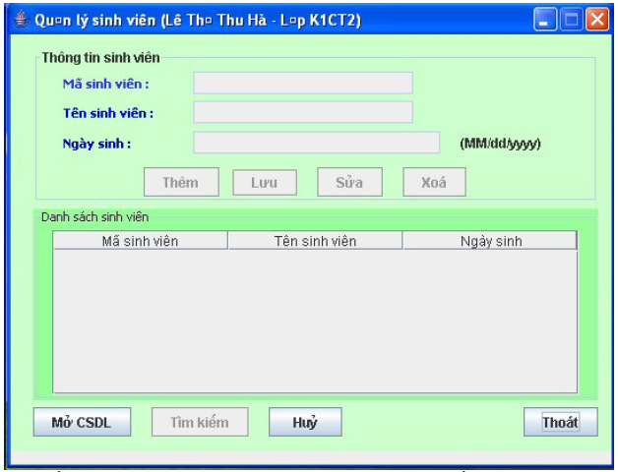
Bài 2: xây dựng một game đơn giản như hình minh họa. Đạn từ phi thuyền khi bắn trúng thiên thạch sẽ gây nổ
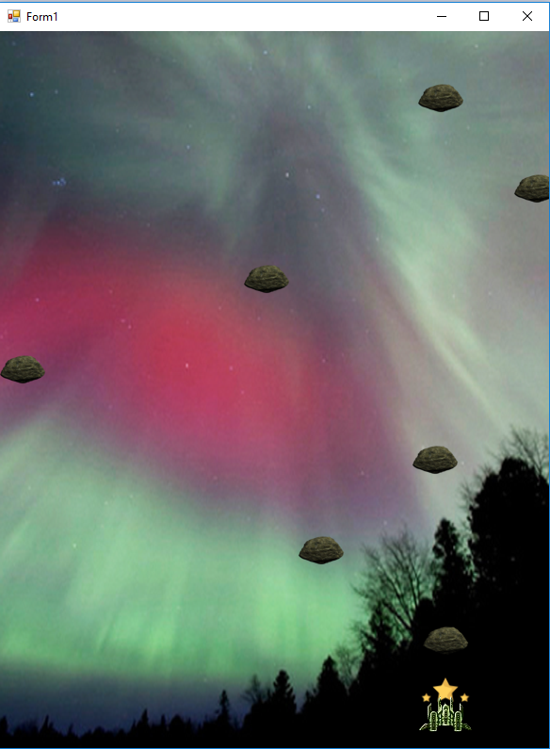
Bài 3: Viết chương trình tìm kiếm một số trong mảng số nguyên sử dụng đa luồng (multithread).

